**Chapitre 04 :** Diagnostic des maladies des plantes

Le diagnostic en pathologie végétale, ou phytodiagnostic constitue l’une des activités fondamentales liées au triangle de la maladie de la pathologie végétale. Il consiste en la détection, l’identification et la caractérisation des agents phytopathogènes des plantes (champignons, bactéries, virus ou nématodes) et constitue un enjeu important pour la maitrise et le contrôle des maladies des plantes. Le phytodiagnostic recouvre en effet deux aspects distincts :

* La détection d’un agent pathogène est observation des symptômes et l’estimation du taux de contamination d'une plante.
* L’identification de l’agent responsable des symptômes observés sur une plante, phase préliminaire à l’élaboration de méthodes de lutte. Elle nécessite de réaliser l’observation des symptômes pour réunir le maximum d’informations concernant le développement de la maladie. L’analyse de ces informations doit déboucher sur la formulation d’hypothèses concernant l’identité de l’agent en cause. Des examens en laboratoires sont nécessaires pour valider ces hypothèses.

**4.1. Postulat du KOCH**

La détection et l’identification doit répondre aux règles proposées par **Robert Koch en 1881**, elle se fait en 4 étapes :

1. Observation macroscopique et microscopique de la maladie. Le micro-organisme doit être associé à la maladie chez tous les individus atteints.

2. Si c’est un parasite obligatoire, il faut l’inoculer sur une plante sensible. Si un parasite facultatif il faut l’isoler sur milieu de culture artificiel (virus et viroïdes, qq. bactéries et champignons, parasites obligatoires peuvent être multipliés sur leur hôtes).

3. L’inoculer sur une autre plante saine pour produire les mêmes symptômes que la plante malade « in vitro » (possibilité de recourir à des méthodes indirectes comme les greffes, les insectes vecteurs, ...).

4. Ré isolement de l’agent pathogène initial responsable des symptômes (maladie) à partir des plantes infectés expérimentalement.

La réalisation complète ou partielle de postulat de koch fait appelle à un ensemble de techniques d’observation (microscopique), nécessaire pour la détection et l’identification du parasite in situ, de techniques d’isolement de l’agent pathogène à partir des tissus de l’hôte, de méthodes de production de l’inoculum en culture pure et d’inoculation des plantes hôte en laboratoire.

**4.2. Démarche de diagnostic**

**4.2.1. Description des symptômes**

Les symptômes fournissent d’excellents indices pour déterminer la cause du désordre ou tout au moins à préciser si le facteur responsable est biotique ou abiotique.

Tout d’abord, notre attention est dirigée vers le partie de le plante présentant le symptôme principal. Si un flétrissement est observé, l’origine du problème peut très bien se situer à un autre niveau que sur le feuillage. Il devient donc capital d’examiner la plante attentivement soit la tige, le système vasculaire, la moelle, le collet et les racines.

En deuxième lieu, le schéma des symptômes représente un excellent indice pour déterminer l’origine du problème. Des brulures régulières à la marge des feuilles ou entre les nervures, taches de forme et dimension régulières réparties uniformément sur le feuillage favorisent l’implication d’un facteur non parasitaire. Si les taches sont de forme et de dimension différente, angulaire ou accompagnées d’un halo jaune ou aqueux. Ces caractéristiques sont un indice d’u**n phénomène évolutif d’où la présence d’un agent parasitaire.**

**4.2.2. Observation des signes**

Outre les symptômes, il arrive d’observer l’agent responsable de désordre ou certains indices de son présence. Ces signes peuvent être présents dans le cas d’infections par un champignon et une bactérie ou pour un dégât causé par un insecte ou un acarien.

**4.2.3. Plante hôte**

Tous les cultivars des plantes cultivés ne sont pas nécessairement sensibles aux mêmes organismes pathogènes et facteurs abiotiques. Connaitre le cultivar peut donc orienter la recherche du facteur impliqué.

Le stade de croissance de la plante est un élément important pour établir le diagnostic puisque les manifestations de certains problèmes phytosanitaires s’expriment principalement lorsque la plante est à un stade précis de son développement.

**4.2.4. Schéma de développement du désordre**

Les paramètres présents sous « schéma de développement du désordre » regroupent les principaux éléments de connaitre si la cause du problème est biotique ou abiotique.

1. **Distribution des symptômes**

Premièrement, regarder la distribution verticale c'est-à-dire la localisation des symptômes sur la plante. Si les anomalies de coloration sont toujours observées sur les mêmes feuilles ou si les chancres sont continuellement présents du même coté de la tige, penser à l’implication d’un facteur abiotique.

Par la suite, examiner la distribution horizontale c'est-à-dire le patron de répartition des plants affectés. Si l’ensemble des plantes présente des symptômes ou si les plantes manifestant le problème sont en bordure de la culture, ou suivent un patron de symétrique (ex : distribution réctiligne), il est des plus probables que l’agent soit non parasitaire. Cependant, si les plantes affectées montrent une distribution aléatoire ou en cercle faut possible que l’agent causal est de type biotique.

1. **Pourcentage des plants affectés**

Si une forte proportion des plants montre un symptôme, il est vraisemblable que l’origine du problème soit non parasitaire. A l’inverse, si une faible proportion des plants est atteinte, un agent biotique peut être suspecté.

1. **Apparition des dégâts**

Une apparition graduelle des symptômes favorise l’implication d’un organisme pathogène car ce dernier se multiplie dans le temps d’où un dommage qui veut évolutif. Comparer les plantes affectées les unes aux autre pour vérifier si la sévérité des symptômes (% des tissus malades par plant) varie d’une plante à l’autre, ce qui peut être un indice de la présence d’un problème évolutif soit parasitaire. Habituellement, pour les facteurs abiotiques les s symptômes apparaissent soudainement et ne progressent pas dans le temps (grêle, herbicides de contact, polluants, blessures mécaniques…..).

1. **Espèces affectées**

Si un symptôme se retrouve chez plusieurs espèces végétales, il est peu probablement qu’un organisme pathogène soit impliqué. Il est donc préférable de poursuivre sa d&marche en considérant principalement les facteurs abiotiques. Observer si les mauvaises herbes présentent les mêmes symptômes que les plantes cultivées. Dans l’affirmative, penser à un problème non parasitaire ; vérifier si le problème est présent dans les cultures d’un autre producteur. Si tel est le cas, il est plus que probable que le problème soit relié à une pratique culturale ou ) un facteur environnemental inadéquat.

**4.2.5. Facteurs climatiques**

Les relevés météorologiques représentent des données pratiques. Les températures extrêmes (chaleur et froid), la pluviométrie (excès d’eau ou sécheresse), l’humidité relative, les vents (vents chauds et secs favorisant une transpiration foliaire intense), la concentration des polluants atmosphériques et l’ensoleillement constituent des éléments majeurs sur lesquels le diagnostic peut s’appuyer.les facteurs climatiques peuvent être directement responsables des dommages sur une plante ou favoriser le développement d’une maladie parasitaire.

**4.2. 5. Pratiques culturales**

Les informations sur les pratiques culturales peuvent être essentiales pour l’établissement du diagnostic. Les teneurs et les dates d’application des fertilisants et des pesticides, le type de sol et le drainage, le ph du sol, les précédant culturaux, l’irrigation….peut être impliqués dans l’apparition des dommages sur les plantes. Tout comme les facteurs climatiques, les pratiques culturales peuvent prédisposer les plantes à une infection par un pathogène directement responsables des dommages sur une plante.

**Prélèvement des échantillons**

Lorsque le diagnostic ne peut être établi dans le champ, il y aura lieu de prélever des échantillons en vue d’analyses subséquentes. Ces prélèvements doit être effectué avec le plus grand soin, car de sa qualité dépondra la réussite des étapes ultérieurs (observation microscopiques, isolement). Il est toujours préalable de prélever des plantes entières, plutôt que de se limiter aux organes qui semblent altérés. En effet, si pour des raisons de commodité, les clés de détermination de la maladie sont généralement conçues en fonction des organes atteints, un examen complet de la plante et souvent nécessaire, les symptômes apparent pouvant n’être que la manifestation indirecte d’une cause s’expriment sur une partie de l’hôte.

Il est également judicieux de prélever des échantillons à plusieurs stades d’évolution de la maladie, notamment des plantes présentant au début des symptômes (en vue d’isoler l’agent pathogène et d’observer ses fructifications) ou montrant un stade avancé de l’affection (présence des organes de conservation du parasite).

**4. 3. Techniques de diagnostic au laboratoire**

Les techniques de diagnostic de laboratoire se répartissent en 3 catégories selon leur objectif :

1. La détection d'entités infectieuses de l'agent pathogène (méthodes biologiques).

2. La mise en évidence de la molécule immunogène synthétisée par l'agent pathogène (méthodes immunologiques).

3. La détection de séquence d'acides nucléiques spécifiques au génome de l'agent pathogène (méthodes moléculaires).

**4. 3.1. Méthodes de diagnostic biologiques**

**A) Isolement et purification**

Dans le cas des maladies cryptogamiques, les tissus végétaux sont prélevés à la limite zone saine/zone malade sont désinfectés en surface et dilacérés dans de l'eau stérile. Apres une vingtaine de minutes d'incubation des gouttes de cette eau sont étalées sur une milieu PDA soit à spectre large contenant un composé bactériostatique, soit sélectif, si on a une idée sur le parasite recherché. De même, la stérilisation du matériel utilisé est indispensable pour la réussite de l’expérimentation. Après 1, 2 ou 3 jours d'incubation à 30°C dont le pH est compris entre 5 et 6 , on décrit les colonies apparues sur le milieu et on évalue l'importance de leur présence. On procède ensuite a la purification par dilution de chaque type observé pour obtenir des cultures pures, une deuxième purification est souvent nécessaire.

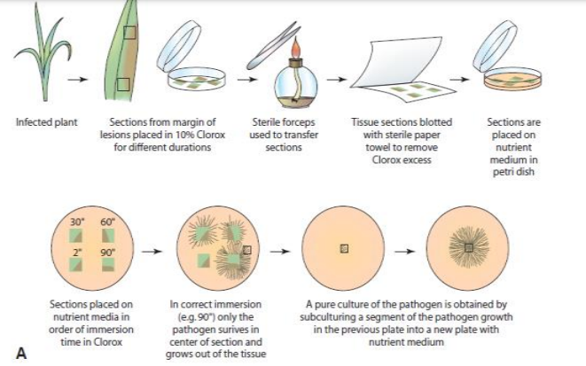

A partir des cultures pures obtenues on peut faire quelques observations macroscopiques et microscopiques :

* **Analyse macroscopique** **des colonies obtenues**:

Après Isolement (à partir du sol ou du végétal) et culture des champignons filamenteux, plusieurs aspects de l’appareil végétatif sont observés (figure 3) : -L’aspect (duveteux, laineux, cotonneux, velouté, poudreux, granuleux ou glabre); -Le relief (plat, plissé ou cérébriforme) ;

-La taille (petite, étendue ou envahissante) ;

-La couleur : blanche, crème ou colorée (verte, brune, orangée, violette, grises…) ;

-La présence d’un pigment diffusant dans la gélose, ainsi que certains paramètres telle la vitesse de la pousse des colonies ou la température de développement peuvent être de bons indicateurs pour l’identification d’une moisissure.

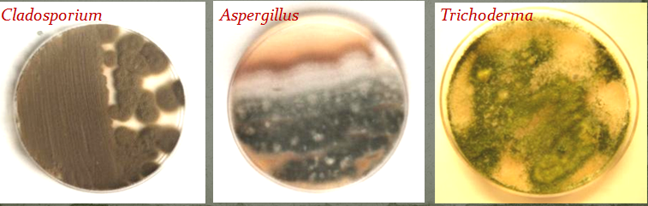

**Figure 3 : Aspect macroscopique de trois cultures de champignons.**

* **B) Analyse microscopique** **des colonies :**

Plusieurs structures des champignons filamenteux sont observées comme l’appareil végétatif et les organes de fructification « les spores » :

**- le thalle végétatif :** septé ou siphonné, filaments peu ou pas ramifiés (figure 4), et paroi pigmentée (mélanisée) ou non (hyaline).

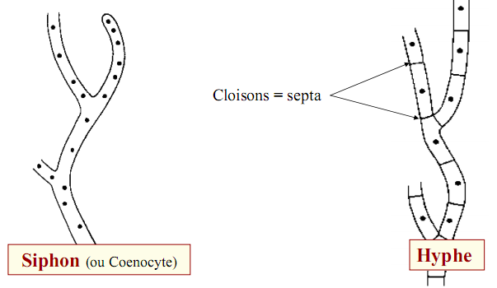

**Figure 4 : La structure des mycéliums fongiques.**

**- Les organes de fructifications**: présence ou non d’organes protecteurs des conidies, modes de formation des conidies (issues directement du thalle, solitaires ou en chaines, les spores: endogènes (endospores) ou exogènes (conidiospores ou conidies), l’aspect des spores (unicellulaires, bicellulaires ou pluricellulaires à cloisons transversales et longitudinales), présence ou non de chlamydospores (Figure 6).

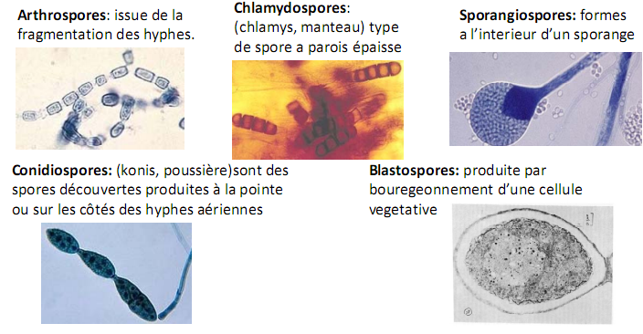

**Figure 6 : Différentes types de fructification (spores fongiques).**

Pour identifier l'agent pathogène de type bactérien, le même processus d’isolement des champignons est utilisé. Cette technique sera toujours employée ; elle est à la base de tout diagnostic bactérien. La première phase consiste à isoler l'agent pathogène à partir du matériel suspect ou de l'échantillon de sol à analyser. Très souvent, on utilise des milieux sélectifs basés à la fois sur l'inhibition de la croissance de la flore accompagnatrice (composé fongistatique) par des substances antiseptiques (berberine, sélénite de sodium . . .), des antibiotiques (actidione, bacitracine . . .) et sur la stimulation de la croissance de l'agent pathogène en utilisant des substances nutritives appropriées (milieu nutritif gélosé). Les colonies ainsi obtenues sont repiquées sur un milieu riche à base très souvent de peptone, glucose et extrait de levure afin de vérifier la pureté de la bactérie isolée ou isolat à analyser.

Le travail d'identification de l'agent pathogène peut alors commencer. Les tests sont basés :

— sur l'étude morphologique de la bactérie : forme (figure 7), structure de la paroi (coloration de Gram) (figure 8), mobilité (présence ou absence de flagelles) (figure 9), présence ou non de capsules, de spores.

— sur l'étude du métabolisme bactérien : type respiratoire (aérobie stricte, anaérobie facultative, anaérobie stricte), voie d'utilisation du glucose (oxydative, fermentative . . .), présence de systèmes enzymatiques particuliers (oxydase, catalase, jt-galactosidase, nitrate reductase, amylase, gelatinase . . .), sources carbonées et azotées utilisées. Selon l'espèce à laquelle appartient l'agent pathogène recherché, on privilégiera tels ou tels tests et très souvent pour un travail de routine 4 à 5 tests suffisent pour l'identification de l'agent pathogène.

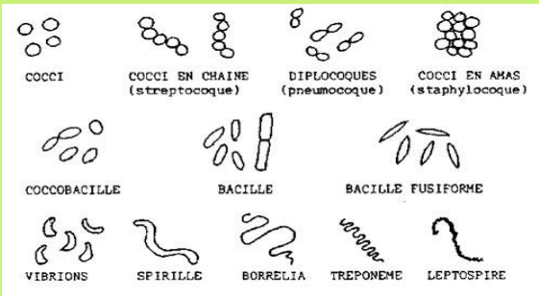

**FIGURE 7**

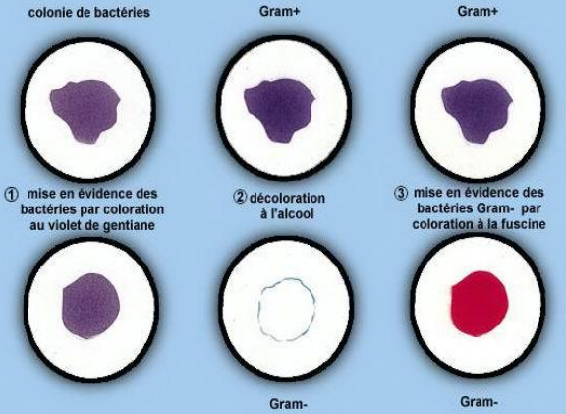

**FIGURE 8**

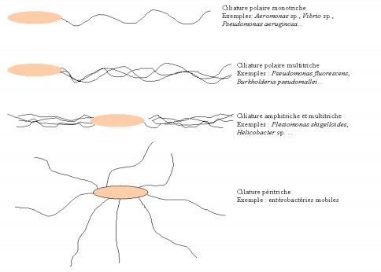

**FIGURE 9**

Si après inoculation du pathogène (bactérie ou champignons), on note la présence de symptômes similaires à ceux observés initialement et si, à partir des tissus lésés, on réisole la pathogène inoculée, on peut alors conclure a la responsabilité de ce germe dans le développement de la maladie et entamer le processus de caractérisation (postulat de Koch).

Pour les phytovirus, l'indexage biologique ne permet pas toujours la détection du virus car différentes souches peuvent souvent provoquer des symptômes analogues ou même un virus peut produire des symptômes variables. Alors que concernant le diagnostic par microscopie électronique, il permet de détecter les virus à particules allongées. Bien que ceux qui sont de forme para-sphériques, ils peuvent être confondus avec les composants de la cellule hôte.

**4. 3. 2. Méthodes de diagnostic immunologiques (sérologiques):**

Les techniques immunologiques furent développées par Van Weemen et Schuurs (1971), Engvall et Perlman (1971, 1972), Voiler et al. (1976) et Clark et Adams (1977) sont utilisées pour détecter les bactéries phytopathogènes et les phytovirus. Depuis, ces techniques sont largement utilisées lors de tests de dépistage de routine à cause de leur grande sensibilité.

Au cours des dix dernières années, ces techniques immunologiques ont connu un rapide essor à cause de la rapidité et de l'amélioration des techniques d'identification. Les échanges internationaux de plants (graines, boutures . . .), plus intensifs, ont augmenté la demande de création de techniques de routine très rapides pour tester l'état sanitaire de matériels végétaux pouvant introduire des maladies nouvelles dans le pays d'importation.

Lorsqu'une molécule étrangère (ou antigène) pénètre dans l'organisme, celui-ci se défend, entre autres, par des réactions spécifiques faisant intervenir les anticorps ou immunoglobulines. Les anticorps ont la propriété de reconnaître l'antigène à l'origine de leur synthèse et de s'y lier spécifiquement. Cette propriété a permis la mise au point de techniques immunologiques, permettant l'étude de tout système antigène-anticorps.

En règle générale, les techniques de dépistage utilisent des anticorps marqués à l'aide d'un fluorochrome (méthodes d'immunofluorescence) ou d'une enzyme (méthodes immunoenzymatiques ou ELISA = Enzyme Linked-Immuno-Sorbent Assay) et ses variante DAS ( Double Antibody Sandwich) et TAS (Triple Antibody Sandwich), l'ACP (Antigen Coated plate) et les Flashkits :

* **Méthodes immunoenzymatiques  (ELISA):**

Le test ELISA, utilisé pour la détection et le dosage d'antigène ou d'anticorps, présente différentes variantes faisant appel à un procédé direct qui englobe le test ELISA simple et le test ELISA double sandwich (DAS) (Lepoivre et Kummert, 1996). Le principe du test DAS ELISA consiste à une adsorption d'anticorps, suivie d'une fixation d'antigènes et puis d'une autre fixation d'anticorps couplés à une enzyme sur le couple anticorps-antigène (figure 9).

Cette méthode ELISA, bien qu'elle est simple et rapide, elle demande beaucoup de temps, elle ne peut être pratiqué qu'au laboratoire et permet la détection d'un seul virus par chaque test. De plus, pour le cas de la pomme de terre, ce test ne peut être réalisé que sur des tubercules qui ne sont pas en dormance (Bergervoet, 2008).

* **Méthodes d'immunofluorescence :**

La technique mise au point par Coons et al. (1941) allie les méthodes cytologiques et immunologiques: l'immunofluorescence consiste à conjuguer une globuline à une substance fluorescente : l'isothiocyanate de fluorescéine et à la mettre en présence de l'antigène (Riggs et al ., 1958). L’immunoglobuline reconnaît l'antigène et s'y lie. Le complexe antigène-anticorps est alors détecté de façon précise.

En 1964, Paton adapte l'immunofluorescence à la détection des bactéries dans les tissus végétaux. Depuis, l'utilisation des techniques d'immunofluorescence a connu un rapide essor pour tester l'état sanitaire des semences, pour détecter des agents pathogènes dans la sève, le

sol et les tissus végétaux et pour effectuer des études épidémiologiques sur un grand nombre

de bactéries phytopathogènes.

## L’immunoprécipitation

Cette technique est basée sur la formation d’agrégats bactéries/anticorps que l'on peut observer lorsque l'on mélange un extrait végétal infecté avec un antisérum spécifique. Ces agrégats sont insolubles et visibles à l’oeil nu ou en microscopie. Cette méthode très utilisée en bactériologie.

* **Les Flashkits :**

La réussite du diagnostic des plantes par la méthode sérologique ELISA nécessite des conditions optimales d'application du protocole. L'utilisation des Flashkits est une méthode plus simple pouvant même être utilisé au champ pour détecter les virus. Les Flashkits, constitués d'une bandelette de détection et d'un sachet de broyage rempli d'une solution tampon d'extraction (figure 10), permettent un diagnostic rapide sur plantes présentant ou non les symptômes de la maladie provoquée par des virus ou des bactéries. Ils sont aussi utilisés pour la détection des événements transgéniques (Organismes Génétiquement Modifiés, OGM).

Le diagnostic des virus par les flashkits est simple et peut être effectué en cinq étapes. Il s'agit tout d'abord de prendre un échantillon de feuilles d'une même plante et le placer entre les parois tissées du sac de broyage. Ensuite, il faut écraser le sac de broyage avec un stylo ou un autre outil pour éclater complètement l'échantillon. Après, il consiste à insérer l'extrémité de la bandelette de détection dans l'extrait, à côté des parois tissées. Enfin, il suffit d'attendre un minimum de 5 minutes et un maximum de 30 minutes avant de lire et interpréter le résultat. En fait, si la ligne de contrôle n'apparaît pas, le test est nul et doit être refait avec une bandelette neuve (Anonyme 2).

**4.3. 3. Méthodes de diagnostic moléculaires :**

Le diagnostic des maladies causées par des viroïdes ne peut être assuré par les méthodes sérologiques. On utilise dans ce cas des techniques basées sur l'analyse des acides nucléiques de plantes infectées par **électrophorèse en gel de polyacrylamide**, ou sur la caractérisation d'acides nucléiques par **hybridation moléculaire**. Le recours à l'amplification moléculaire, via la **PCR**, a permis de reculer les limites de sensibilité des techniques de diagnostic basées sur la détection de séquences spécifiques d'acides nucléiques.

## Electrophorèse en gel de polyacrylamide

Ainsi pour le diagnostic de viroïdes, des techniques de diagnostic particulières ont été developpées comme l'analyse des acides nucléiques de plantes infectées par électrophorèse en gel de polyacrylamide.

Dans le cas de virus à ARN, le diagnostic peut se fonder sur le fractionnement des ARN génomiques ou des ARN bicaténaires (ds ARN). Les extraits de plantes saines ne contiennent normalement pas de quantités détectables le dsARN ayant une masse moléculaire supérieure à 105 daltons. Leur présence indique donc, en principe, qu'elle est infectée par un virus ou agent de type viral. Le dsARN peut représenter le génome d'un virus à ARN bicaténaire ou les formes réplicatives d'un virus à ARN monocaténaire.

## L'hybridation :

En laboratoire, 2 systèmes froids sont utilisés pour le marquage de la sonde : peroxidase et digoxigenine (hydrolyse d’un substrat qui émet des photons qui viennent imprégner un film radiographique). On peut révéler des dépôts fait en spot (**dot-blot**) ou encore pour les virus des empreintes (squash-blot et Tissu-Print Hybridization =TPH). Par un type de marquage donné, la sensibilité des tests d'hybridation par dot blot se trouve limitée par le nombre de molécules cibles présentes dans l'échantillon à analyser ; la sensibilité de la technique avoisine celle des tests sérologiques quand on utilise des sondes froides.

* 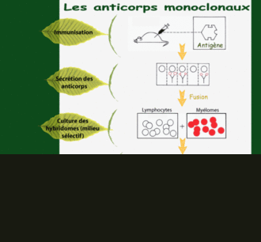

## La réaction de polymérisation en chaîne (PCR)

 Amplification d’un ADN matrice (copie exponentielle) à l’aide de deux amorces qui vont se fixer sur la matrice et une enzyme l’ADN polymérase qui va polymériser. Etape 1, dénaturation 95°C, étape 2 hyridation 55-70°C étape 3, extension, 72-78°C. Phases de dénaturation initiale et extension finale. La PCR a révolutionné le diagnostic. **Plusieurs types de PCR peuvent être utilisés :** Nested -PCR (N-PCR), Multiplex PCR, PCR quantitative

* **Microarray :**

Alors que concernant les micropuces d'ADN (Microarray), cette méthode représente une des  
avancées de la technologie moléculaire les plus récentes. Combinées avec la bioinformatique,  
elles possèdent des capacités de détection simultanée de milliers de gènes ou de séquences d'ADN cible et constituent des outils ayant un potentiel énorme pour la détection simultanée d'un grand nombre de phytovirus (Kostrzynska et Bachand, 2006).